28年度春期講座　　　　　　　　　　　　　　　　　　　大阪簿記会計学協会・大阪商工会議所　主催

**６月検定**

**最短コース**

**開講決定！**

**２級無料説明会（体験学習含む）**

**３/１(火)18：30～・３/２(水)18：30～実施決定！**

**※予定所要時間1時間30分（説明30分+体験1時間）お電話でご予約ください！**

この度、大阪商工会議所及び、大阪簿記会計学協会は、毎回多数の皆様にご好評いただいております

簿記２級講座を２月の検定後、６月検定に間に合うように最短コースで開講することにいたしました。

ご存じのように簿記３級は個人商店の商品売買が基本ですが、簿記２級はその範囲が会社における商業簿記と工業簿記となり、経理業務だけではなく、営業や経営分析、コスト管理などあらゆる場面において活用でき、多くの企業が社員に対して簿記検定の資格取得を奨励しています。

また、大学や短大において推薦入試、単位認定の基準に採用されるところもあり、社会的に高い信頼と評価を得ています。２級は難しいという声もありますが「どのように勉強すればよいのか」「どのポイントを注意すればよいのか」などの勉強法や理解の仕方、ポイントの整理法もお伝えしますので、勉強時間を短縮しながらも理解力を向上させて確実に実力をつけ、簿記２級の資格取得を目指しましょう。

**的確に学習すべき要点をしっかり指導！学習時間を効率的に使う、合格するための講座です！**

**また、実務の上で役立つ知識を段階的にわかりやすく解説します！**

○振替・重複受講制度あり

平日⇔土曜クラスの振替・重複受講が可能ですので、急な残業でも安心です！

○地下鉄本町・堺筋本町駅スグ！　　　○大阪簿記会計学協会から講師を派遣

地下鉄御堂筋線・中央線本町駅から徒歩２分。　 　 大阪簿記会計学協会の人気講師が開講日から、

地下鉄堺筋線堺筋本町駅から徒歩３分の好立地！　　最終講義までを担当致します。

【募　集　要　項】

|  |  |
| --- | --- |
| **日　時** | **●火・金コース：平成２８年３月４日（金）～平成２８年６月１０日（金）**  **１８：３０～２１：００　　全２７回**  **●土曜コース 　：平成２８年３月１２日（土）～平成２８年６月４日（土）**  **１０：００～１６：００　(昼休憩あり)　全１３回** |
| **会　場** | **㈱経営教育センター　　本町教室**大阪市中央区本町３－１－６　羽州本町ビル８階 |
| **定　員** | **各２０名（定員になり次第受付を終了致します。最少催行人数は平日・土曜合計１５名）** |
| **参加費** | **大阪商工会議所会員・学生　：　５０，７６０　円　（教材費・消費税込）**  **一般　：　６１，５６０ 円　（教材費・消費税込）** |

**《お申込方法》FAX・HP・お電話でお気軽にご連絡ください！**

①受講申込書に必要事項をご記入の上、FAX、シーワークHP又は

お電話でお申込みください。（学生の方は学生証のコピー添付）

②受付後、担当者様宛に申込受信のお知らせをFAXで返送致します。

③申込書送信後、受講料を右記銀行口座へお振込み下さい。

(振込手数料はご負担願います)

④ご入金確認後、受講券・会場地図等を送付致します。

振込先：みずほ銀行　支店

普通預金口座　NO. 1859912

口座名：　㈱シーワーク

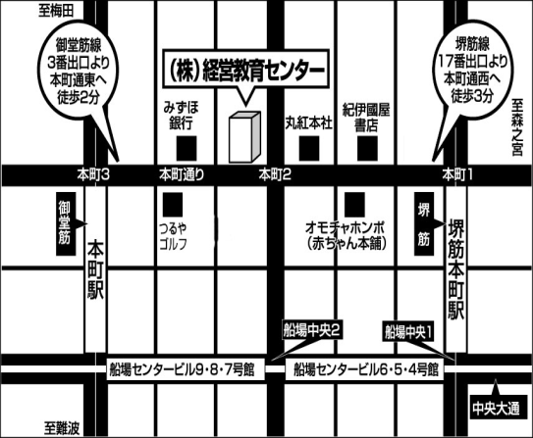

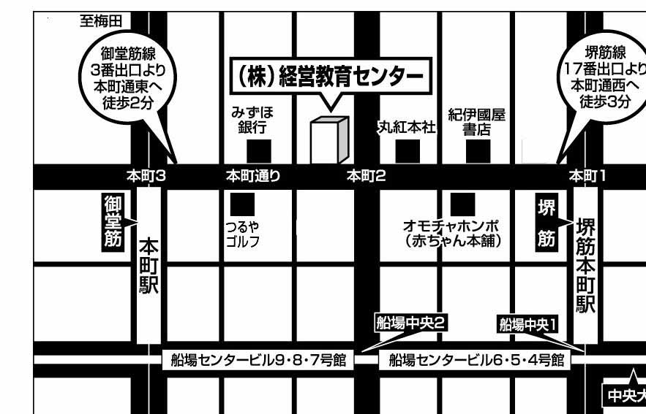

**《ご注意》**

(１)本講座の受講料に検定試験の受験料は含まれておりません。

**検定試験受験の申込は団体申込も可能です。**

(２)申込後の受講料は返金致しかねますのでご了承ください。

(３)自然災害の影響等で本講座を中止させて頂く場合がございます。

その場合、お申込者には電話・ＦＡＸ・ｅ-mail等でお知らせします。



**《お問合せ先》**　㈱シーワーク 　簿記講座係

TEL：06-6397-6700　　　FAX：06-6397-6701 　　http://www.mectown.co.jp/cwork/ (㈱シーワークHP)

http：//www.osaka.cci.or.jp/Jigyou/Kentei/boki/　　(大阪商工会議所HP)

|  |  |  |  |  |  |
| --- | --- | --- | --- | --- | --- |
|  | 平日コース |  | 土曜コース |  | 内　　　　　容 |
| 1 | 3/4(金) | 1 | 3/12(土) | ２級商業簿記 | 財務諸表、現金預金、手形取引 |
| 2 | 3/8(火) | 有価証券、売上債権・債務 |
| 3 | 3/11(金) | 2 | 3/19(土) | 一般商品売買、役務収益・費用 |
| 4 | 3/15(火) | 固定資産・引当金 |
| 5 | 3/18(金) | 3 | 3/26(土) | 会社会計① |
| 6 | 3/22(火) | 会社会計② |
| 7 | 3/25(金) | ４ | 4/2(土) | 決算① |
| 8 | 3/29(火) | 決算② |
| 9 | 4/1(金) | ５ | 4/9(土) | 決算③ |
| 10 | 4/5(火) | 本支店会計 |
| 11 | 4/8(金) | 6 | 4/16(土) | 商業簿記総復習問題 |
| 12 | 4/12(火) | ２級工業簿記 | 工業簿記概論（勘定連絡図）、材料費の計算、記帳 |
| 13 | 4/15(金) | 7 | 4/23(土) | 労務費・経費の計算と記帳 |
| 14 | 4/19(火) | 製造間接費の配賦 |
| 15 | 4/22(金) | 8 | 4/30(土) | 部門別計算 |
| 16 | 4/26(火) | 個別原価計算、総合原価計算① |
| 17 | 5/ 6(金) | ９ | 5/7(土) | 総合原価計算② |
| 18 | 5/10(火) | 総合原価計算③ |
| 19 | 5/13(金) | 10 | 5/14(土) | 決算手続き、製造原価計算 |
| 20 | 5/17(火) | 工場会計の独立、標準原価計算① |
| 21 | 5/20(金) | 11 | 5/21(土) | 標準原価計算②、直接原価計算① |
| 22 | 5/24(火) | 直接原価計算②、ＣＶＰ分析 |
| 23 | 5/27(金) | 12 | 5/28(土) | 直前対策 | 商業簿記問題演習 |
| 24 | 5/31(火) | 工業簿記問題演習 |
| 25 | 6/ 3(金) | 13 | 6/ 4(土) | 総合問題演習 |
| 26 | 6/ 7(火) | 総合問題演習 |
| 27 | 6/10(金) | 直前対策問題 |

【２級講座日程】

**振替受講・**

**重複受講可能！**

第１４３回　検定試験日平成２８年６月１２日（日）

日商簿記２級６月検定向け講座申込書

FAX　06-6397-6701

|  |  |  |  |  |  |
| --- | --- | --- | --- | --- | --- |
| 会社名  学校名 |  | | 大商  会員番号 | K・KT－　　－ | |
| 受講者  氏名 | (ﾌﾘｶﾞﾅ：　　　　　　　　　　　　　　　　) | 性別(男・女) | ＴＥＬ | (会社・自宅) | |
| 年齢(　　歳) | ＦＡＸ | (会社・自宅) | |
| 受講者  氏名 | (ﾌﾘｶﾞﾅ：　　　　　　　　　　　　　　　　) | 性別(男・女) | 携帯電話 |  | |
| 年齢(　　歳) | e-mail |  | |
| 連絡  担当者 |  | 所属部署  役　職 |  | | |
| ご住所 | 〒　　　　　　　　　　　　　　　　　　　　　　　　　　　　　　　　　　　　　　(会社・自宅) | | | | |
| 希望コース  チェックを付けて下さい | □平日コース　平成２８年３／　４（金）～　平成２８年　６／１０（金）  □土曜コース　平成２８年３／１２（土）～　平成２８年　６／　４（土） | | | | |
| 参加費 | ×　　　名＝　　　　　　　　円 | | 振込予定日 | | 月　　　　　　日 |

DHP

※本申込書にご記入いただいた個人情報につきましては、講座開催に係る受講者の確認、受講者名簿の作成出欠確認、受講料の入金確認及び講座運営に関する連絡の目的のみに使用いたします。